Павленковские библиотеки Курской области
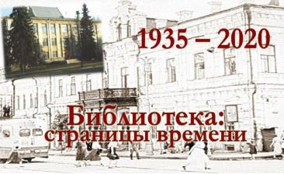
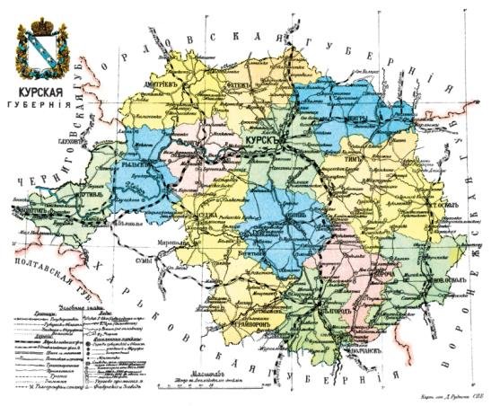
В 2020 году Курская областная научная библиотека им. Н.Н. Асеева присоединилась к движению по поиску Павленковских библиотек и провела исследование «Павленковские библиотеки на территории Курской области», основная цель которого: выявить библиотеки, созданные на средства Ф.Ф. Павленкова и носивших его имя до 1917 года на территории Курского края.
Отправной точкой для исследования в Курской области стал Доклад душеприказчика Ф.Ф. Павленкова – В.И. Яковенко, представленный на Первом Всероссийском съезде библиотекарей в 1911 году, согласно которому на территории Курской губернии было открыто 39 Павленковских библиотек, значительно расширивших сеть народных библиотек в сельской местности.
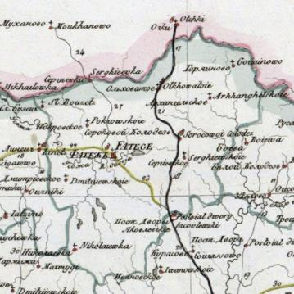
В процессе исследовательской деятельности было выявлено 10 библиотек, открытых на средства Ф.Ф. Павленкова в 1905-1906 гг., которые находились на территории Суджанского уезда Курской губернии: Лебедевщинская, Нижне-Рыбицкая, Ильковская, Любостанская, Растворовская, Русско-Конопельская, Кривицко-Будская, Щербачевская, Казачье-Локнянская, Гоголевская (в течение времени первоначальные наименования библиотек изменились, что связано в основном с переименованием населенных пунктов, в которых были расположены). Фатежским уездом было принято предложение Губернского земства о выделении субсидий в сумме 50 руб. на устройство народных библиотек из капитала, завещанного Ф.Ф. Павленковым.
Фатежское земство получило на библиотеки это единовременное пособие. Однако, что это были за библиотеки, выяснить не удалось.
Сегодня в Курской области сохранились 3 исторических Павленковских библиотеки, расположенных на территории Суджанского района: Лебедёвская, Казачелокнянская, Гоголевская.
Павленковские библиотеки, вносившие свой весомый вклад в просвещение населения Курской губернии в начале XX века, сегодня возрождаются и требуют к себе внимания со стороны власти и общественности, что позволит им не только сохранить лучшие традиции прошлого, но и обеспечить достойное развитие в настоящем и будущем.

Павленковские библиотеки Суджанского уезда Курской губернии
Гоголевская сельская библиотека
На основании архивных материалов известно, что в селе Гоголевка при Рождество-Богородицкой церкви в 1895 году была открыта церковно-приходская школа, в ней размещалась и церковная библиотека.
В 1937 году президиум Курского облисполкома принял решение о закрытии церкви и передачи здания церковно-приходской школы для переоборудования под колхозный клуб. В переоборудованном здании клуб в небольшой комнате была открыта библиотека. Заведующим клубом был житель села Гоголевка – Петренко Михаил Васильевич, он же исполнял обязанности библиотекаря. В 1949 году на должность библиотекаря была назначена Жупина Галина Ивановна. С 1953 года библиотекарем работала Котлярова Анна Митрофановна. С 1956 года на должность библиотекаря после окончания библиотечного училища была назначена Зорина Прасковья Николаевна, жительница села Гоголевка. В 1967 году в честь пятидесятилетия Советской власти было построено новое кирпичное здание клуба, в 1968 году в новом клубе была открыта библиотека.
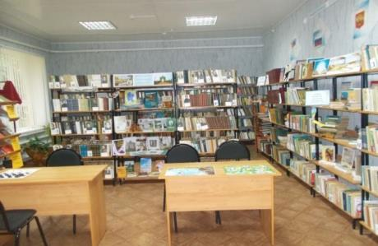
Сегодня Гоголевская сельская библиотека-филиал МКУК «Межпоселенческая библиотека Суджанского района», расположенная по адресу: 307814, Курская область, Суджанский район, с. Гоголевка, улица Центральная, дом 35, обслуживает 300 пользователей, 39 из них – дети до 14 лет, 37 – молодежь 15-30 лет. Фонд библиотеки составляет 3546 экземпляров. С 1991 года заведующей библиотекой работает Орленко Татьяна Дмитриевна (e-mail: gogolewsckaya.biblioteka@ yandex.ru)
В 2014 году при поддержке главы сельского совета И. М. Логунова и начальника молодёжной политики, культуры и спорта Суджанского района Е. Ф. Травкиной Гоголевская сельская библиотека получила статус модельной.

Казачелокнянская сельская библиотека
О библиотеке в селе Казачья Локня Суджанского района архивных данных не сохранилось, известно только, что до 1946 года библиотека располагалась в здании дома местного священника. С 1946 года библиотека находится в здании сельского Дома Культуры.
На данный момент Казачелокнянская сельская библиотека-филиал МКУК «Межпоселенческая библиотека Суджанского района», расположенная по адресу: 307810, Курская область, Суджанский район, с. К-Локня, улица Новоселовка, дом 28, обслуживает 656 пользователей, из них 78 – дети до 14 лет, 80 – молодежь 15-30 лет. Книжный фонд составляет 4601 экземпляров. С 18 октября 1983 заведует библиотекой Шатилова Галина Григорьевна (e-mail: bk-loknya@yandex.ru)
Лебедёвская сельская библиотека
О Лебедёвской сельской библиотеке материалов в районном архиве не сохранилось.
В настоящее время Лебедевская сельская библиотека-филиал МКУК «Межпоселенческая библиотека Суджанского района» находится в здании администрации МО «Свердликовский сельский совет» и расположена по адресу: 307811, Курская область, Суджанский район, с. Лебедевка, ул. Церковщина, дом 3.
Пользователями библиотеки являются 243 человека, из них дети до 14 лет - 46 человек, молодежь 15-30 лет - 36 человек. Документный фонд библиотеки составляет 2581 экз.
С 1 августа 1995 г. заведующей Лебедёвской сельской библиотекой-филиалом является Авдюшенко Галина Ивановна (e-mail: awdushenko@yandex.ru).

Научно-методический отдел КОНБ им. Н.Н. Асеева
8(4712)70-17-28
e-mail: nmo.kursk@yandex.ru

